**—南 昌 大 学 考 试 试 卷—**

**【适用时间：20 17～20 18 学年第 二学期 试卷类型：[论文]卷】**

|  |  |  |  |  |
| --- | --- | --- | --- | --- |
| **教**  **师**  **填**  **写**  **栏** | **课程编号：** | **T551KU0201** | **试卷编号：** | **40809** |
| **课程名称：** | **数学模型** | | |
| **开课学院：** | **理学院** | **考试形式：** | **课程论文** |
| **适用班级：** | **Ⅱ类通识课_T5510Z0005001** | **考试时间：** | **第15周** |
|  |  | | |

|  |  |  |  |  |
| --- | --- | --- | --- | --- |
| **考**  **生**  **填**  **写**  **栏** | **考生姓名：** | **刘必勇** | **考生学号：** | **6109117223** |
| **所属学院：** | **信息工程学院** | **临班序号：** | **87** |
| **所属专业：** | **计算机类** | **所属班级：** | **177班** |
| **试卷说明：** | **1、本试卷共 5 页。** | | |
|  |  | | |

摘要

本文主要针对各个指标与病例之间关系，而后选择关系的变量进行线性拟合，得出相关模型

一.问题重述

数据（见 MWQS.xls ）来源于南昌市某医院 2002 年至 2010 年间共 96 个月的

冠心病发病病例信息以及相应期间当地的气象资料。请你们根据题目提供的数

据，回答以下问题：

1．研究冠心病月就诊人数与环境因素间的关系，建立冠心病月就诊人数的

预测模型。

2.给出相关建议

二.问题分析

因为数据冠心病发病病例信息以及相应期间当地的气象资料，我们可以先研究各个数据随月份的变化

间接找到各个指标与发病病例之间的关系。寻找指标与病例相关性，选择相关性高的作为因变量进行拟合

四.模型建立与求解

1. 分析各个环境因素与时间关系（如图）

图1-1

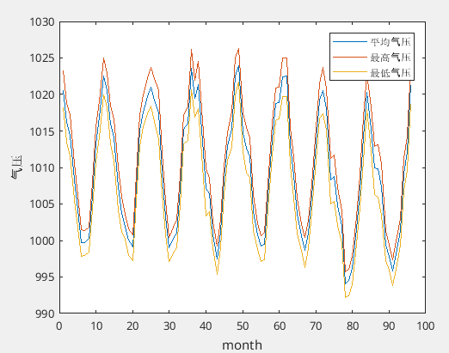

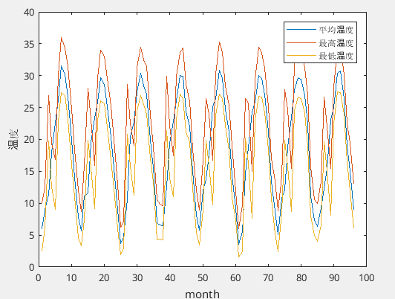

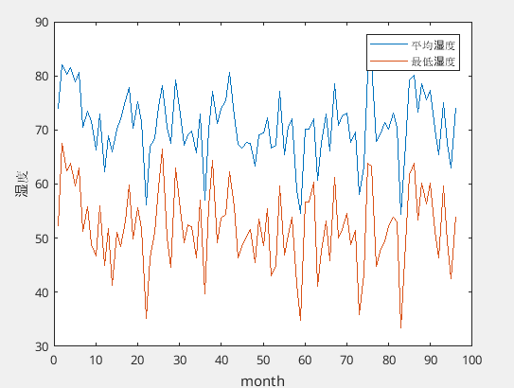

由上面三幅图知道平均气压，最高气压，最低气压，平均温度，最高温度，最低温度，平均湿度和最低湿度

随着月份呈现周期性变化。

图1-2

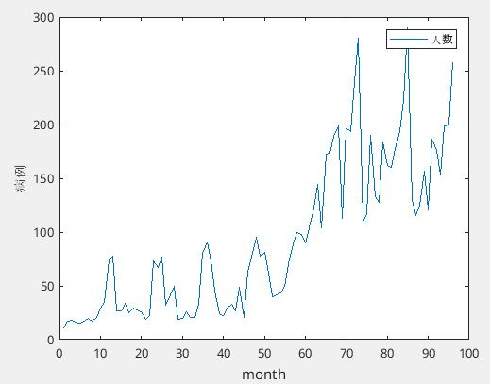

由图1-2知，病例数与月份序号变化曲线呈总体上升趋势，即随着月份序号的不断增长病例数越来越多， 且在第 70个月和 85个月病例数达到最高峰。然而从小范围看，则有较小的上下波动趋势，说明病例数的变化具有不稳定性，且基本在每年的年底达到峰值。

1. 对数据进行相关性分析 表2-1

|  |  |  |  |  |  |  |  |  |  |
| --- | --- | --- | --- | --- | --- | --- | --- | --- | --- |
| 相关性 | | | | | | | | | |
| 控制变量 | 平 均  气 压 | 最 高  气压 | 最 低  气压 | 平 均  湿度 | 最 低  湿度 | 平 均  温度 | 最 高  温度 | 最 高  温度 | 月份 |
| 病例相关 | 0.0541 | 0.0579 | 0.0489 | -0.1544 | -0.1404 | -0.1498 | -0.1669 | -0.1583 | 0.83050 |

别的不都是吧 由表2-1容易看出病例与月份相关性较大，而与其他较小，不妨构建仅月份与病例的关系，由matlab工具箱

拟合数据

|  |  |  |
| --- | --- | --- |
| f(x) = p1*x + p2  p1=2.116 (1.825, 2.406)  p2=-11.12 (-27.35, 5.107)  Goodness of fit:  SSE: 1.484e+05  R-square: 0.6897  Adjusted R-square: 0.6864  RMSE: 39.73 | f(x) = p1*x^2 + p2*x + p3  p1=0.01724(0.006, 0.02848)  p2=0.443 (-0.6825, 1.569)  p3 =16.19 (-7.459, 39.85)  Goodness of fit:  SSE: 1.349e+05  R-square: 0.7179  Adjusted R-square: 0.7118  RMSE: 38.09 | f(x) = p1*x^3+p2*x^2 + p3*x + p4  p1=-0.0005587(-0.001009,-0.0001087)  p2 = 0.09854 (0.03215, 0.1649)  p3 = -2.728 (-5.507, 0.05159)  p4 =42.48 (11.19, 73.77)  Goodness of fit:  SSE: 1.266e+05  R-square: 0.7354  Adjusted R-square: 0.7267  RMSE: 37.09 |

有表知道当拟合到三次时基本可以，此时图像为

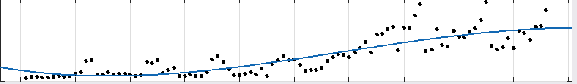

从图像看来， 拟合后的病例数和实际病例数随月份序号变化呈现波峰和波谷的周期性变化，而且它们的变化曲线的走势基本相同，说明该 GM（1,1）模型拟实际病例数拟合后的病例数

合的效果还行，模型基本可用。

建议：⑴针对气温。根据表（三）各变量的相关系数统计结果显示，冠心病的就诊

人数与气温显著相关，且呈现负相关。即当气温为低温的时候， 冠心病就诊人数

就会相对增多；反之，则就诊人数相对减少。所以，有关卫生行政部门和医疗机

构应该建立一些运动场保证冠心病患者能够得到正常的锻炼， 以促进身体侧支循

环的发展， 增加身体的热量， 并建议他们多吃一些高热量的食物及增强对老年人

的检查力度，以降低冬季冠心病的发病率。

⑵针对湿度。相对湿度根据表（三）可以从中得知，冠心病的就诊人数与

湿度不存在明显的相关性，所以无法看出两者间的直接联系。再根据图（三）可

以看出病例数随气压上下波动。 所以， 卫生行政部门和医疗机构应该加大对冠心

病的预防力度， 建议冠心病患者要时常注意湿度的变化， 当湿度高时多喝水补充

人体水分；当湿度低时，保持室内空气流通，每天至少通风半小时以上，是患者

的症状得以缓解。

⑶针对气压。根据表（三）中可以得知，冠心病的就诊人数与气压之间存在

明显的正相关性。当高压时，应该建议冠心病人勤洗手，注意个人饮食，保证血

管的正常扩张，以减少冠心病的病人数。

近年来， 生态环境的破坏，环境因素变化的异常，卫生部门和民众需要做好

警惕，因此，在气候方面，卫生部门也需要提醒民众做好防范措施.

到